PARA PUBLICACIÓN INMEDIATA
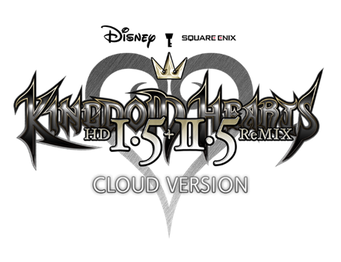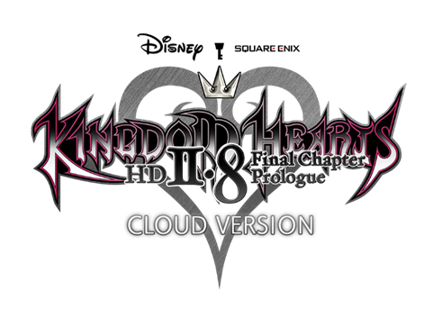
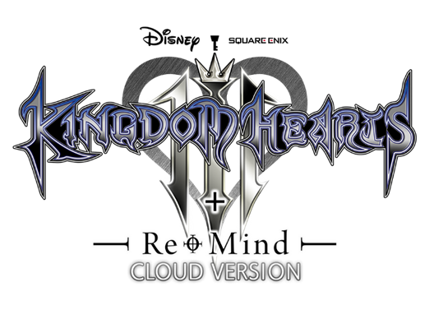
SQUARE ENIX Y DISNEY ANUNCIAN
QUE LAS COLECCIONES DE KINGDOM HEARTS
LLEGARÁN A NINTENDO SWITCH A TRAVÉS DE LA NUBE

El último capítulo del juego para móviles KINGDOM HEARTS DARK ROAD
se lanzará este invierno.

Londres, 5 de octubre de 2021 – Con el vigésimo aniversario de KINGDOM HEARTS a la vuelta de la esquina en 2022, SQUARE ENIX® y Disney han anunciado hoy que por fin debutarán en Nintendo Switch los 10 mágicos títulos de esta serie de juegos de rol de gran éxito en versiones para la nube. Las versiones en streaming de los juegos de KINGDOM HEARTS podrán comprarse individualmente o dentro de una colección completa.

KINGDOM HEARTS es obra del legendario director de juegos Tetsuya Nomura y fue publicado por SQUARE ENIX en 2002. Desde entonces la serie ha vendido más de 35 millones de copias en todo el mundo. Los jugadores de Nintendo Switch tenían muchas ganas de que la serie se sumara al catálogo de la consola, y pronto podrán por fin acompañar a Sora, a Donald, a Goofy y a muchos otros personajes de Disney en sus aventuras a lo largo de la saga del buscador de la oscuridad, que abarca desde el KINGDOM HEARTS original hasta el aplaudido KINGDOM HEARTS III + Re Mind (DLC).

Esta es la lista completa de títulos de KINGDOM HEARTS que estarán disponibles en Nintendo Switch en versiones para la nube: https://square-enix-games.com/en_GB/news/kingdom-hearts-switch

Por otra parte, ahora es posible redescubrir o descubrir por primera vez la historia completa del popular título para móviles KINGDOM HEARTS Union χ [Cross] en el modo teatro de la versión sin conexión de la aplicación. Este invierno también se publicará el capítulo final de la historia derivada KINGDOM HEARTS DARK ROAD. La aplicación KINGDOM HEARTS Uχ Dark Road ha superado los 10 millones de descargas, y pronto los jugadores de todo el mundo podrán conocer la esperadísima conclusión de esta precuela.

Hoy también se ha anunciado que se celebrará un evento con motivo del vigésimo aniversario de KINGDOM HEARTS, sobre el que se publicarán más detalles próximamente, al igual que los nuevos productos de merchandising del vigésimo aniversario que harán las delicias de los fans.
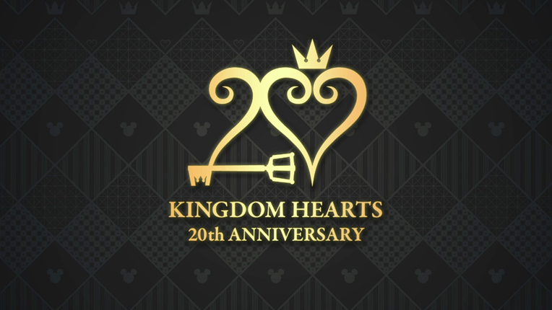
Aquí puede verse un vídeo recopilatorio con todo lo que se ha anunciado hoy: https://youtu.be/tivlrT6TSHA

Las versiones en la nube de los juegos* de la serie KINGDOM HEARTS estarán disponibles para Nintendo Switch. La aplicación KINGDOM HEARTS Uχ Dark Road ya se encuentra disponible para los dispositivos iOS y Android. Más información: www.kingdomhearts.com

Enlaces relacionados:
Página web oficial de KINGDOM HEARTS: www.kingdomhearts.com
KINGDOM HEARTS en Twitter: Twitter: @KingdomHearts
KINGDOM HEARTS en Facebook: @KingdomHearts
KINGDOM HEARTS en YouTube: www.youtube.com/KingdomHearts
KINGDOM HEARTS en Instagram: @KingdomHearts
#KingdomHearts

Sobre la serie KINGDOM HEARTS
KINGDOM HEARTS es una serie de juegos de rol creada en colaboración entre Disney y Square Enix. Desde el lanzamiento del primer KINGDOM HEARTS en marzo de 2002 para el sistema de entretenimiento informático PlayStation®2, la serie se ha ampliado con varias entregas adicionales. Esta saga que celebrará su vigésimo aniversario en 2022 ha vendido más de 35 millones de unidades en todo el mundo. Desde el lanzamiento de KINGDOM HEARTS III en 2019, este juego de rol ha recibido críticas muy positivas y ha vendido más de cinco millones de unidades en todo el mundo, tanto en formato físico como digital, convirtiéndose en el título de la serie que más rápido se ha vendido. Más recientemente, en 2020, la aventura musical KINGDOM HEARTS Melody of Memory permitió a los fans disfrutar como nunca antes de la preciosa banda sonora de la serie en Nintendo Switch, PlayStation®4, la familia de dispositivos Xbox One (incluyendo Xbox One X) y PC a través de la Epic Games Store.

Sobre Square Enix Ltd.
Square Enix Ltd. desarrolla, publica, distribuye y licencia contenido de entretenimiento de las marcas SQUARE ENIX®, EIDOS® y TAITO® en Europa y otros territorios PAL como parte del grupo empresarial de Square Enix. Square Enix Ltd. también tiene una red global de estudios de desarrollo líderes, como Crystal Dynamics® y Eidos Montréal®. El grupo empresarial de Square Enix cuenta con una valiosa cartera de propiedad intelectual que incluye: FINAL FANTASY®, que ha vendido más de 164 millones de unidades en todo el mundo; DRAGON QUEST®, que ha vendido más de 83 millones de unidades en todo el mundo; TOMB RAIDER®, que ha vendido más de 85 millones de unidades en todo el mundo; y el clásico SPACE INVADERS®. Square Enix Ltd. es una filial de propiedad total de Square Enix Holdings Co., Ltd con sede en Londres.

Más información sobre Square Enix Ltd. en https://square-enix-games.com

# # #

© Disney. © Disney/Pixar.
Developed by SQUARE ENIX.
CRYSTAL DYNAMICS, DRAGON QUEST, EIDOS, EIDOS MONTREAL, FINAL FANTASY, SPACE INVADERS, SQUARE ENIX, the SQUARE ENIX logo, TAITO and TOMB RAIDER are registered trademarks or trademarks of the Square Enix group of companies. Nintendo Switch is a trademark of Nintendo. All other trademarks are properties of their respective owners.

